污染场地土壤生态-生产功能重构监管系统（SRS）
用户操作手册 v1.2.1
委托单位：生态环境部土壤与农业农村生态环境监管技术中心
研制单位：浙江大学环境与资源学院
版本：v1.2.1 日期：2026年10月

第一章 系统概述

1.1 系统定位
SRS 面向污染场地修复与再利用监管，支持从修复前调查数据到修复后可持续利用评价的全过程记录、计算与追溯。系统由生态环境部土壤与农业农村生态环境监管技术中心委托，浙江大学环境与资源学院研制。本手册对应 v1.2.1（修复候选版，待甲方验收），界面截图均采集自 Windows（GitHub Actions 虚拟机）实际安装的 v1.2.1 程序，数据为合成演示数据；较长页面在手册中只截取上部，完整页面见截图包。

1.2 三个课题与数据阶段
修复前数据只进入课题一、课题二的计算；修复后数据只能通过课题三的独立导入功能进入系统。两类数据在数据库中分表存储，不会互相替代，也不会自动复制。
课题 | 功能 | 数据阶段 | 入口 | 主要输出
课题一 | 障碍因子识别（KOS） | 修复前 | 场地管理 → 数据导入；障碍因子分析（课题一） | 关键障碍因子 Top-N、补测建议
课题二 | 功能重构可行性（28 项指标） | 修复前 | 重构指标导入（课题二）；功能重构分析（课题二） | 生产/生态重构可行性、限制性指标、修复前情景判断
课题三 | 修复后土壤持续利用度（SSUI） | 修复后 | 修复后SSUI（课题三） | SSUI 值与等级；修复后利用方向结论

1.3 方法版本
模块 | 方法版本 | 说明
课题二 | M-REC-2025 (frozen for SRS v1.2.0) | 《(2025年)…评价方法+年度报告》表2.18–2.23：综合得分 = Σ(F×T)，表2.18 权重原值（Σ=0.9643）不归一；缺测时按表2.19/2.21 准则层权重，土壤质量类与修复潜力类用内梅罗指数计类别分；>50 可行
课题三 | SSUI-PPTX-v1（得分录入模式） | SSUI = f(t)·Σvj·Sj·M；D1–D25 由课题组按分级标准给出得分 s（0–1），系统不做原始值到得分的换算
法规阈值 | GB 15618-2018 / GB 36600-2018 | 由生态环境部官网发布的标准 PDF 逐行转录；GB 36600 表1 45 项、表2 40 项全部可用

说明：课题二、三的部分方法细节（如 C 库因子赋分笔误、SSUI 支持阈值 0.6）仍待陈亮、宋伟杰老师确认，相关结果标注“方法状态：冻结基线/暂定”，系统不静默修改。

1.4 用户角色与权限
角色 | 可进行的操作
系统管理员（admin） | 全部功能，含用户/角色管理、参数设置、备份恢复、技术库管理
企业用户（enterprise） | 本企业场地的数据录入、查询、导出、报告生成、地图、追溯与文件查看
第三方机构（agency） | 获授权场地的数据录入、查询、追溯查看、文件查看与下载
监管人员（regulator） | 全部场地只读查询、地图、追溯、报告生成、日志审计；不能导入数据或运行利用判定

第二章 安装与首次启动

2.1 运行环境
- 操作系统：Windows 10/11 64 位（验收环境：Windows Server 2025 Datacenter，GitHub Actions）
- 内存 8 GB 及以上；可用磁盘 3 GB 及以上
- 浏览器：系统启动后自动打开默认浏览器（推荐 Edge 或 Chrome）
- 网络：核心功能可离线使用；在线底图与 AI 问答需联网

2.2 安装版
- 双击 SRS-Setup-1.2.1-Windows-x64.exe，按向导完成安装。安装路径可以包含中文和空格。
- 可在命令行加 /CURRENTUSER 参数安装到当前用户目录（例：SRS-Setup-1.2.1-Windows-x64.exe /CURRENTUSER）。该参数把程序安装到当前用户目录（%LOCALAPPDATA%\Programs\SRS）。v1.2.1 在 GitHub Actions Windows Server 虚拟机上以标准（非管理员）测试账户、计划任务方式执行了该安装并完成启动与导入/评价检查（见发布说明）；尚未在甲方 Windows 10/11 实机上由真人交互验证。无法安装时可使用便携版。
- 安装完成后，从开始菜单或桌面快捷方式启动“SRS”。
- 核对安装包完整性：在 PowerShell 中运行 Get-FileHash <安装包> -Algorithm SHA256，与发布页 .sha256 文件一致。

2.3 便携版
- 解压 SRS-Portable-1.2.1-Windows-x64.zip 到任意目录（路径可含中文和空格）。
- 双击 SRS\SRS.exe。目录中的 SRS_PORTABLE.txt 使所有数据写入同级的 SRS_data 子目录，不写入 %APPDATA%。
- 删除 SRS_PORTABLE.txt 后，便携版改用与安装版相同的 %APPDATA%\SRS 数据目录。

2.4 首次启动
首次启动时数据库为空，系统进入“首启设置向导”。按提示设置管理员用户名和密码（至少 8 位，且包含大写字母、小写字母、数字、特殊字符中的至少 3 类），完成后用该账户登录。安装包不包含任何业务数据或测试账户。
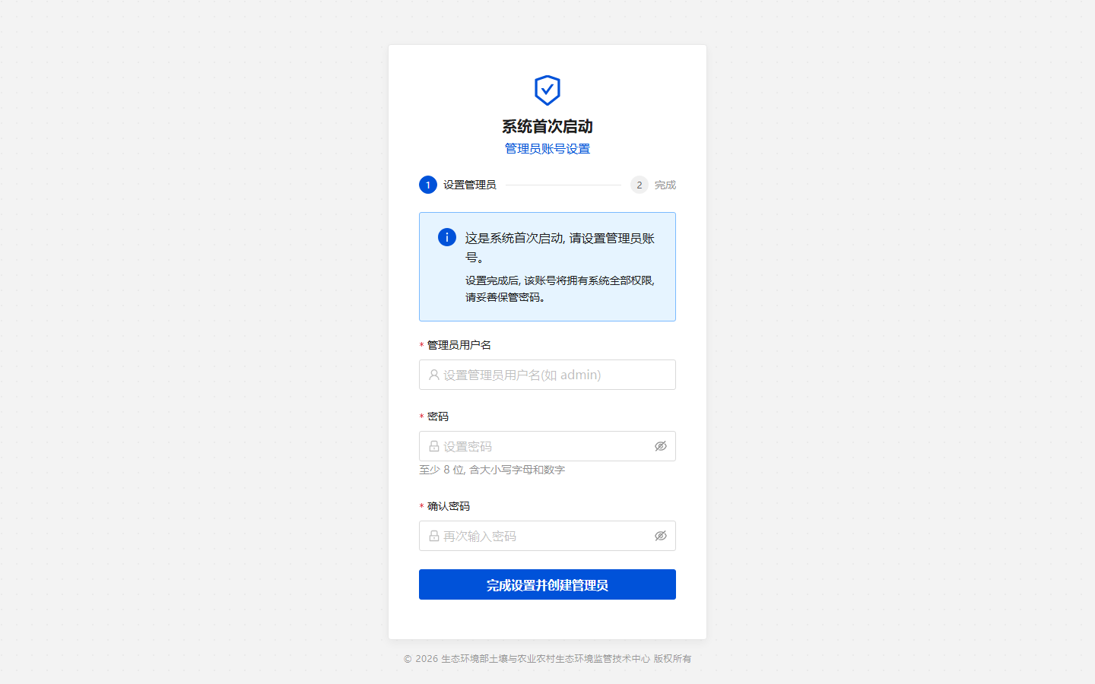
图：首次启动：管理员设置向导（空数据库）
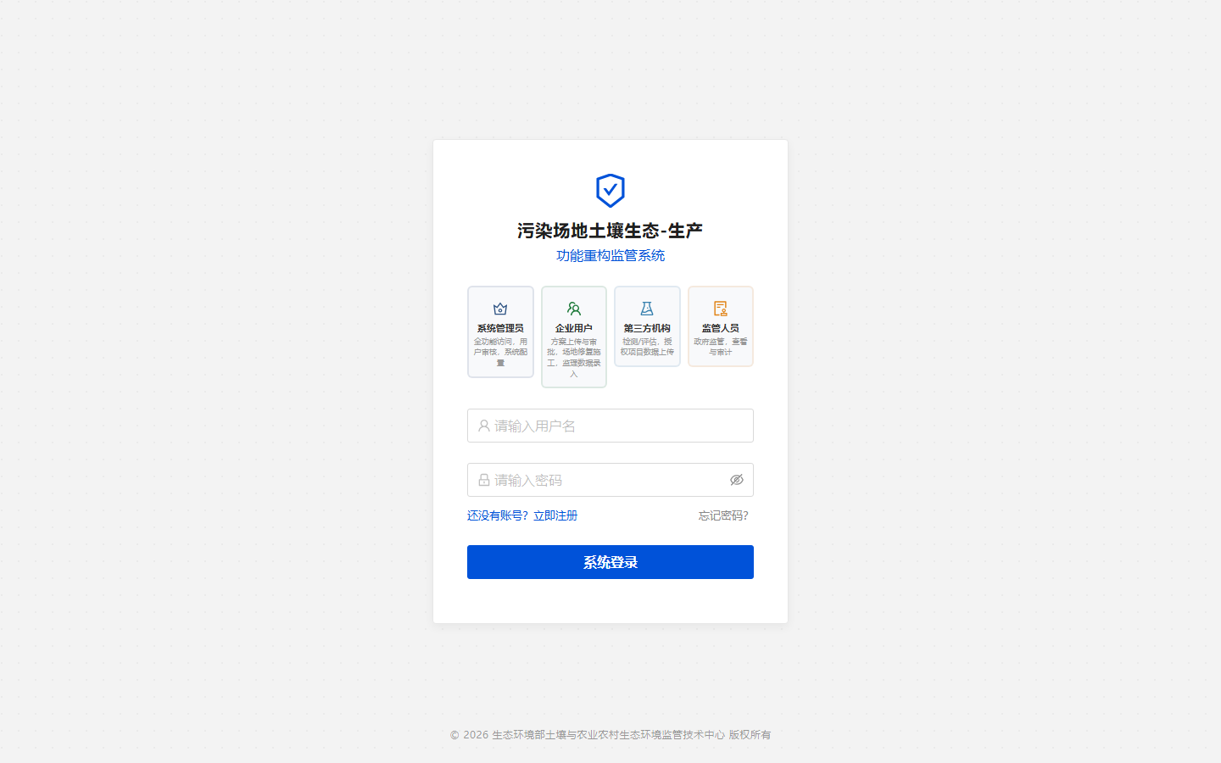
图：登录页面

2.5 数据存储位置
内容 | 安装版（Windows） | 便携版
数据库 | %APPDATA%\SRS\srs.db | SRS\SRS_data\srs.db
上传文件与报告 | %APPDATA%\SRS\storage | SRS\SRS_data\storage
备份 | %APPDATA%\SRS\backups | SRS\SRS_data\backups
启动日志 | %APPDATA%\SRS\launcher.log | SRS\SRS_data\launcher.log

2.6 从 v1.2.0 / v1.1.0 / v1.0.x 升级
- 升级前在“系统管理 → 备份恢复”中创建一次备份。
- 直接运行 SRS-Setup-1.2.1-Windows-x64.exe 覆盖安装（安装目录不变）。
- 首次启动时系统自动：新增课题二指标批次表（迁移 0008）；修复旧版把六价铬“VI”误存为单位的记录（迁移 0009）；补充 GB 15618 水田口径筛选值；按官方标准更正内置阈值表并删除旧版的非标准替代阈值；为已有角色补充“文档查看”权限。已有场地、检测数据、课题三批次、结论和已生成的报告全部保留。
- v1.2.0 生成的旧报告没有评价快照，系统如实显示“无快照”；请对已有场地重新运行“障碍因子分析”后再生成报告，以获得正式/探索性分层与新的报告格式。
- 升级后可对已有场地重新运行“功能重构分析”，结果按冻结方法 M-REC-2025 计算并保留历史记录。
升级路径已在 Windows（GitHub Actions 虚拟机）上实测两条：v1.1.0 → v1.2.1；v1.2.0 → v1.2.1（含课题二/三批次与已出报告保留、六价铬单位修复、重新诊断得到正式/探索性分层）。

2.7 卸载
通过开始菜单“卸载 SRS”或系统“应用和功能”卸载。卸载不删除 %APPDATA%\SRS 下的数据库和备份；需要彻底清除时请手动删除该目录。

第三章 全流程追溯：进入即见的引导
点击左侧“全流程追溯”，页面顶部立即显示五阶段引导：每个阶段需要上传的资料、可下载的模板，以及对应的课题和数据阶段。查看引导不会创建任何记录。
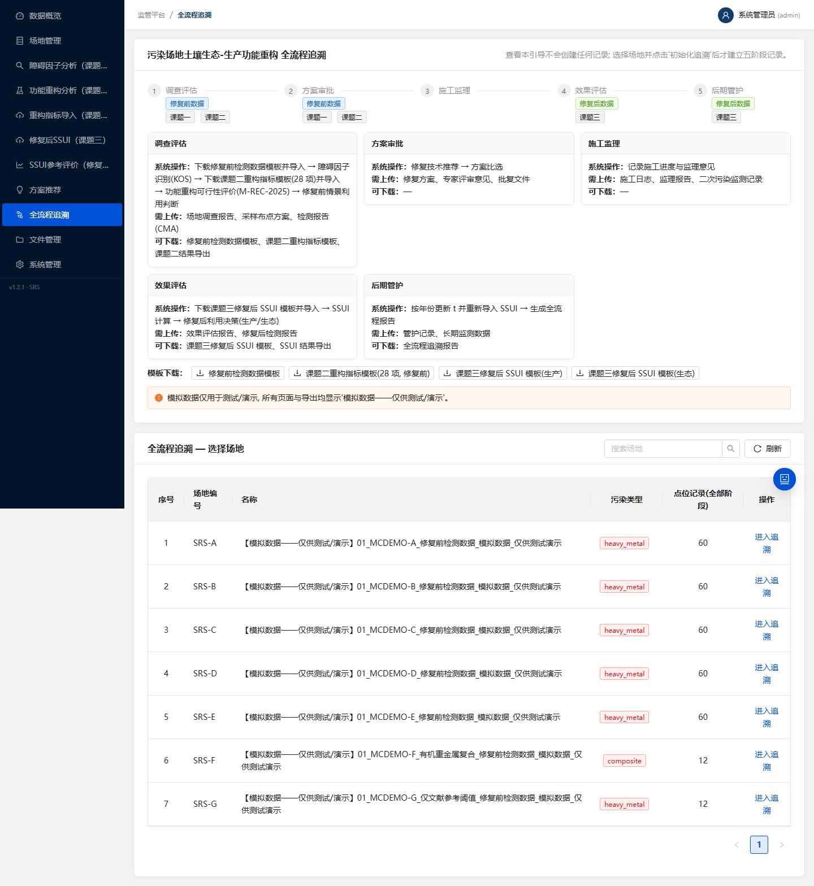
图：全流程追溯引导（未选择场地时即显示）
阶段 | 数据阶段 / 课题 | 系统操作 | 需上传 | 可下载
调查评估 | 修复前 / 课题一、二 | 导入修复前数据 → KOS → 28 项指标导入 → 重构可行性 → 情景判断 | 调查报告、布点方案、检测报告 | 修复前检测模板、课题二指标模板
方案审批 | 修复前 / 课题一、二 | 技术推荐、方案比选 | 修复方案、专家意见、批复 | —
施工监理 | — | 记录进度与监理意见 | 施工日志、监理报告、二次污染监测 | —
效果评估 | 修复后 / 课题三 | 导入修复后 SSUI → 计算 → 利用结论 | 效果评估报告、修复后检测报告 | 课题三模板、SSUI 结果
后期管护 | 修复后 / 课题三 | 按年份更新 t 重新导入；生成全流程报告 | 管护记录、长期监测数据 | 全流程追溯报告

在列表中点击“进入追溯”选择场地后，页面分两部分显示：①“七项软件操作里程碑”（修复前数据导入、障碍因子识别、重构可行性、修复前情景判断、修复后 SSUI 导入、修复后利用结论、全流程报告），记录系统内是否执行过该操作；②“五阶段业务记录”（调查评估、方案审批、施工监理、效果评估、后期管护），只有上传了对应材料并标记完成才显示“已完成”，没有记录或材料的阶段显示“未开展”。
说明：软件里程碑 7/7 不等于五阶段业务完成。演示数据不含调查、审批、施工、效果评估、管护材料，因此演示场地的五阶段均显示“未开展”，报告中同样如实显示。
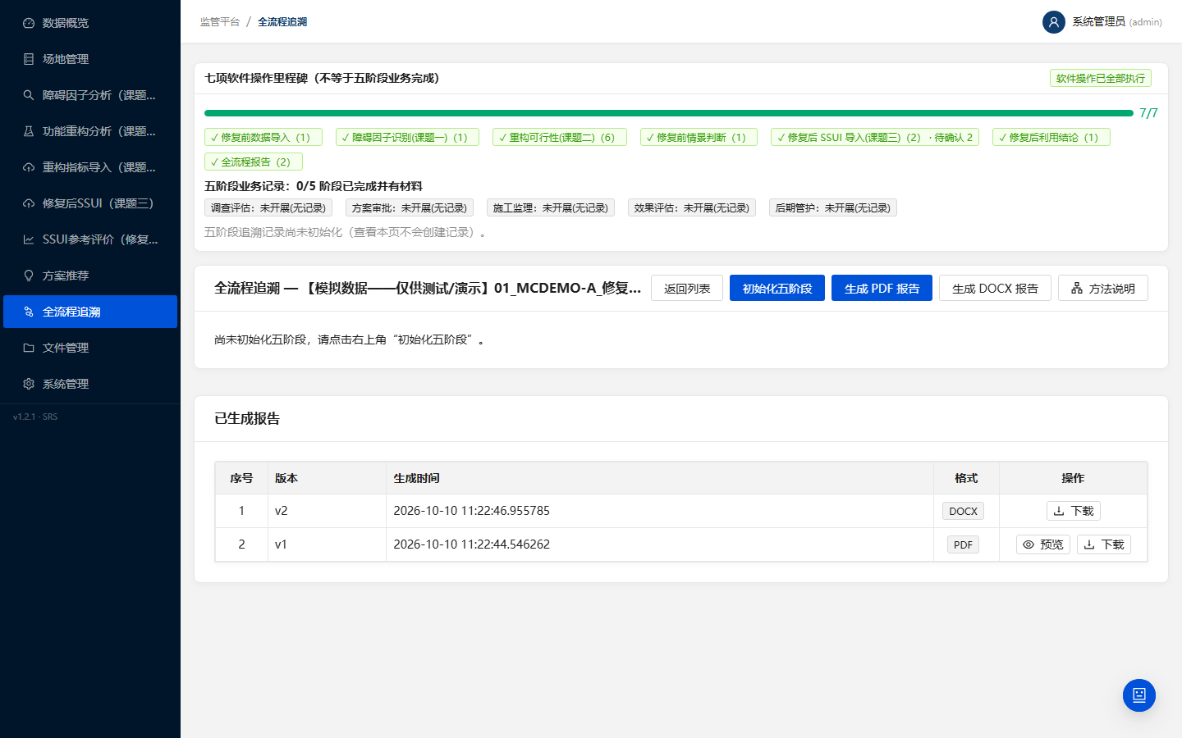
图：场地追溯详情：软件里程碑、五阶段业务记录与报告

第四章 修复前数据准备与导入（课题一）

4.1 下载模板
在全流程追溯引导或“场地管理 → 数据导入”中下载《修复前检测数据导入模板（PRE-v1.1）》。第一张工作表为数据表，每行一个采样点。

4.2 填写规则
- 必填：采样点编号；建议填写经纬度、采样深度、土壤类型、pH。
- 浓度单位以表头括号为准（如“铅_Pb(mg/kg)”）。低于检出限填写“<检出限”（如 <0.01），系统保留原文并按规则处理。缺测留空，缺测不会被当作 0 或达标。
- 生产门禁需要 GB 15618 基本项目（镉、汞、砷、铅、铬、铜、镍、锌）和 pH；生态门禁需要 GB 36600 表 1 的 45 项基本项目（含六价铬及 VOC/SVOC），可在模板后追加列。
- 演示/模拟数据须在备注列或说明页注明“模拟数据——仅供测试/演示”。系统识别到该标签后，会把该场地及其所有结果标为模拟数据。
- 场地编号统一显示为纯字母（如 SRS-A）；原始业务编号保存在“原始编号”中。

4.3 导入与校验
- 场地管理 → 导入数据 → 选择文件 → 系统自动识别字段（可在向导中调整映射）。
- 查看校验报告：错误、警告、超标因子统计。同一文件重复导入时按“跳过 / 覆盖 / 新版本”策略处理（按内容指纹判重）。
- 导入完成后，在场地详情中查看点位地图、检测数据和 EDA 分析。
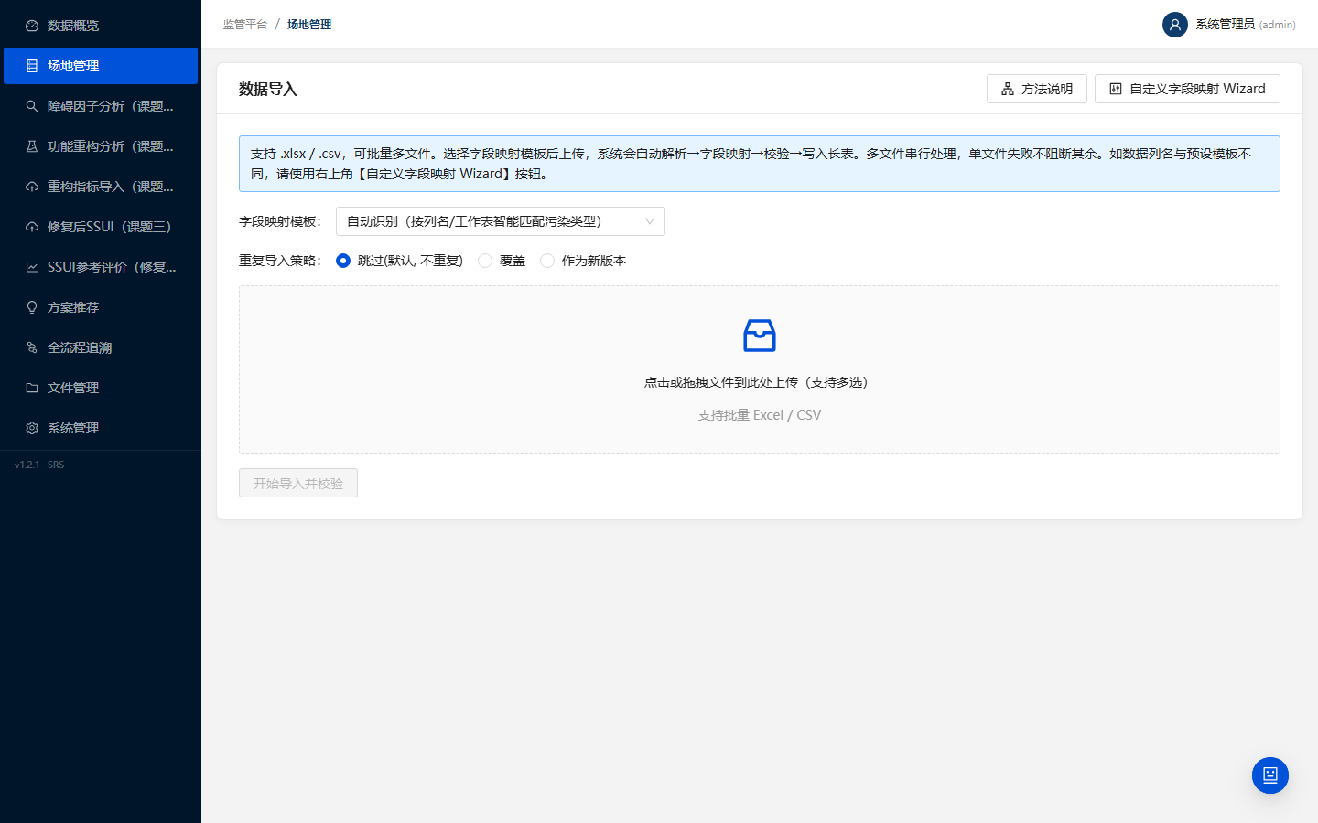
图：数据导入页面
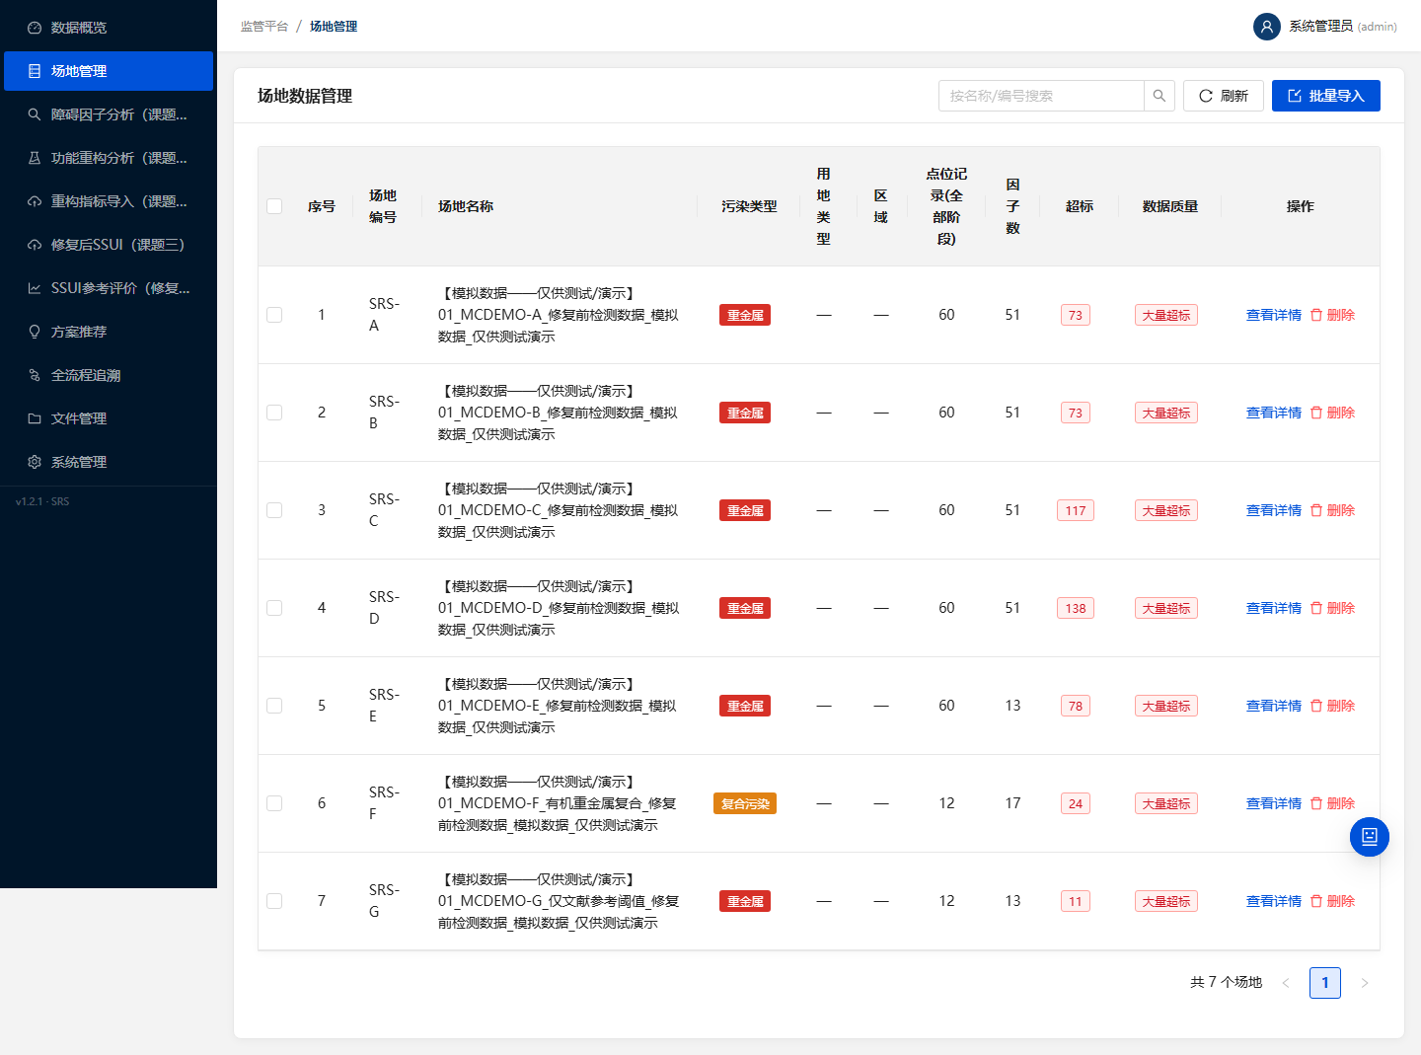
图：场地管理列表（5 个合成演示场地）
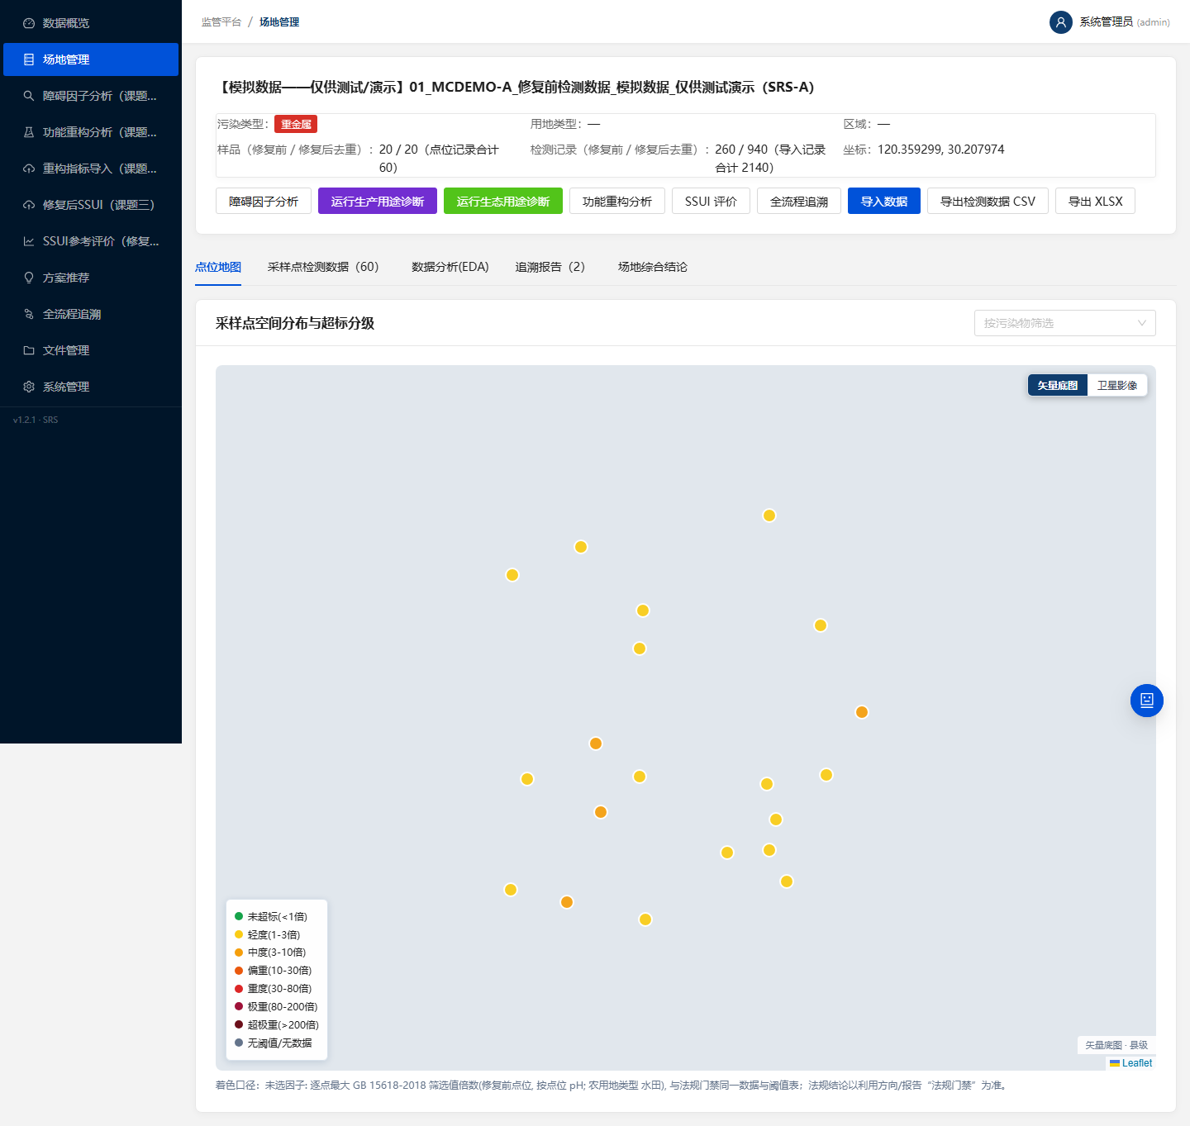
图：场地详情

第五章 课题一：障碍因子识别（KOS）
- 左侧点击“障碍因子分析（课题一）”，选择场地和评价轨道（生产 / 生态）。
- 点击“运行诊断”。系统使用修复前检测数据和已验证的 p3_alpha 模型计算；模型文件缺失或损坏时明确报错，不会自动重训或给出替代结果。
- 生产轨道请选择农用地类型（水田 / 其他），系统按点位 pH 与该类型选取 GB 15618 筛选值，与利用方向结论的法规门禁一致；生态轨道选择第一类 / 第二类用地。
- 查看结果：①“正式关键障碍因子 Top-N”，只收录本轨官方标准（生产 GB 15618 / 生态 GB 36600）筛选值、单位可证明换算、实测超标且证据等级 A/B 的因子；②“探索性提示（待复核）”，列出用文献参考值、跨路径参考值或启发式区间判定的因子，并标明上限（超标）或下限（不足）方向。
正式结果不足 3 个因子时标注“部分结果”；没有因子满足条件时标注“证据不足，无正式排名”，不会用文献参考值填补。
情形 | v1.2.1 处理
阳离子交换量、全氮、有机质、有机碳、有效磷、速效钾等肥力指标 | 下限指标：低于参考值才是“不足”，高值不构成障碍；参考值来自文献/行业标准，只进入探索性列表
有机质（g/kg）与有机碳（%） | 两个独立指标，互不换算（不使用 1.724 系数）；有机质不会被当作有机碳与 0.35% 比较
单位 | 按导入表头或检测记录单位换算（如 % 与 g/kg 之间、mg/kg 与 ng/g 之间）；无法证明换算的单位直接排除并列出，不按原数值参与判定
六价铬 Cr(VI) | “VI”为形态标记，不是单位；总铬与六价铬不互换
有机物（苯并[a]芘、萘、石油烃等） | 数值换算到与 GB 36600 阈值相同的单位后再比较

KOS = B ×（0.30R + 0.25W + 0.15M + 0.20S + 0.10E），只在规则判定 B = 1 时计算。R 为规则严重度，W 为用途权重，M 为模型贡献度，S 为稳定性，E 为证据强度（官方标准 A；行业/文献标准 B 或 C）。每个因子取超标最严重的真实采样点，结果中给出判定点、阈值来源行和单位换算记录（证据链）。
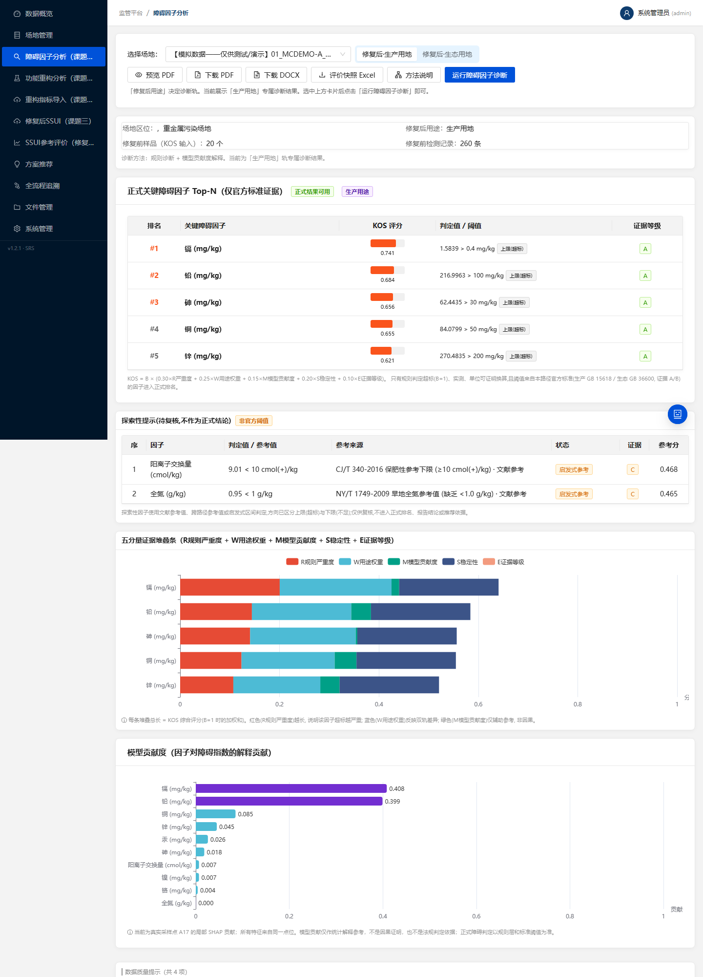
图：障碍因子分析（课题一）

第六章 课题二：28 项重构指标导入与功能重构可行性

6.1 导入流程
- 左侧点击“重构指标导入（课题二）”，选择场地。
- 选择数据来源（真实 / 现场实测 / 模拟）、来源核实状态、农用地类型（旱地 / 水田 / 未注明）和生态用地类别（第一类 / 第二类）。
- 点击“下载模板”（RECON-PRE-v1.2），按 6.2 填写；也可以直接上传子课题提供的宽表（首行为表头、一行一个点位，中英文表头均可）。
- 点击“上传指标数据”。此步骤只做校验预览，不写入业务数据：显示已映射指标数、未提供的指标、错误（逐格定位）、告警和数值文本清洗记录。
- 无错误时点击“确认入库”。系统在一个事务中写入点位 × 指标观测值并按 M-REC-2025 计算生产、生态两轨结果；同一场地的旧批次标为“已被新批次替代”。
- 在“已导入批次”中点击“查看”看计算过程，点击“导出”得到结果摘要、点位 F 值、原始值、清洗记录和方法待确认项。
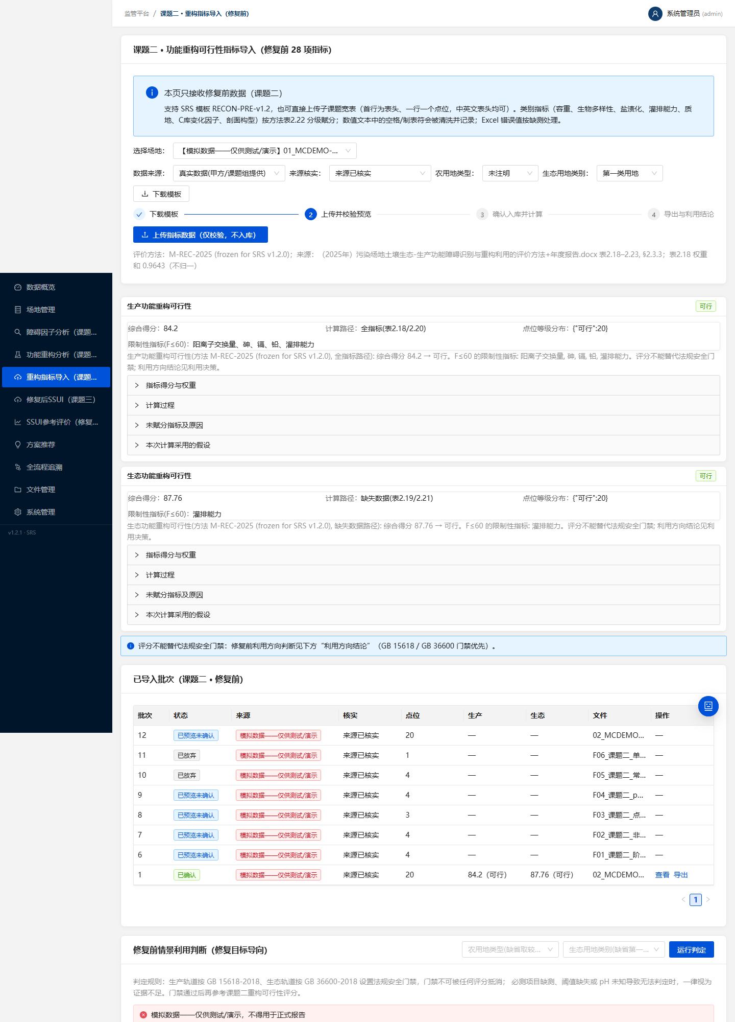
图：课题二指标导入：已确认批次的结果与计算过程

6.2 28 项指标与单位
序号 | 指标 | 单位/类型 | 生产轨道赋分（表2.22）
1 | 镉 | mg/kg | 国标三档 10/50/100
2 | 汞 | mg/kg | 国标三档 10/50/100
3 | 砷 | mg/kg | 国标三档 10/50/100
4 | 铅 | mg/kg | 国标三档 10/50/100
5 | 铬(总铬) | mg/kg | 国标三档 10/50/100
6 | 铜 | mg/kg | 国标三档 10/50/100
7 | 镍 | mg/kg | 国标三档 10/50/100
8 | 锌 | mg/kg | 国标三档 10/50/100
9 | 六六六(总量) | mg/kg | 国标三档 10/50/100
10 | 滴滴涕(总量) | mg/kg | 国标三档 10/50/100
11 | 苯并[a]芘 | mg/kg | 国标三档 10/50/100
12 | 有效土层厚度 | cm | 数值分档
13 | pH | 无量纲 | 数值分档
14 | 土壤容重 | 类别(生产) / g/cm³(生态) | 类别分级
15 | 生物多样性 | 类别 | 类别分级
16 | 盐渍化程度 | 类别 | 类别分级
17 | 全氮 | g/kg | 数值分档
18 | 有效磷 | mg/kg | 数值分档
19 | 速效钾 | mg/kg | 数值分档
20 | 阳离子交换量 | cmol(+)/kg | 数值分档
21 | 光温生产潜力/气候生产潜力 | 指数 | 数值分档
22 | 地形坡度 | ° | 数值分档
23 | 灌排能力 | 类别 | 类别分级
24 | 地下水埋深 | m | 数值分档
25 | 耕地质地（表层土壤质地） | 类别 | 类别分级
26 | C库变化因子（耕地） | 类别/因子值 | 类别分级
27 | 土壤有机碳含量 | g/kg | 数值分档
28 | 剖面构型 | 类别 | 类别分级

模板在 28 项之后还提供六价铬和生态轨道补充指标（含盐量、入渗率、水解性氮、有效硫/镁/钙/铁/锰/铜/锌/钼、可溶性氯），均为选填。

6.3 类别指标取值
指标 | 可填写的取值（中文或英文） | 生产 F
土壤容重 | 适中（moderate / 适宜） | 100
土壤容重 | 偏轻（slightly light / light） | 50
土壤容重 | 偏重（heavy / slightly heavy） | 50
生物多样性 | 不丰富（not rich / poor） | 50
生物多样性 | 一般（moderate / medium） | 80
生物多样性 | 丰富（rich） | 100
盐渍化程度 | 中度、重度（moderate to severe / 中度-重度） | 30
盐渍化程度 | 轻度、中度（mild to moderate / 轻度-中度） | 60
盐渍化程度 | 无、轻度（none to mild / 无-轻度） | 100
灌排能力 | 基本满足、不满足（basic satisfaction or dissatisfaction） | 20
灌排能力 | 满足、基本满足（satisfaction or basic satisfaction） | 50
灌排能力 | 充分满足、满足（fully satisfaction or satisfaction / full satisfaction or satisfaction） | 100
耕地质地（表层土壤质地） | 砾质土（gravely soil / gravelly soil） | 40
耕地质地（表层土壤质地） | 砂土（sandy soil / sand） | 70
耕地质地（表层土壤质地） | 粘土（clay / 黏土） | 90
耕地质地（表层土壤质地） | 壤土（loam） | 100
C库变化因子（耕地） | 热带潮湿/湿（tropical moist/wet / tropical humid） | 48
C库变化因子（耕地） | 热带干燥（tropical dry） | 58
C库变化因子（耕地） | 热带山区（tropical montane） | 64
C库变化因子（耕地） | 温带/北温带潮湿（temperate/northern temperate humid areas / temperate humid） | 69
C库变化因子（耕地） | 温带/北温带干燥（temperate/northern temperate dry areas / temperate dry） | 80

剖面构型可填写单个构型（如 通体壤、壤/砂/壤、sand/clay/clay）或同一分档内多个构型用“、”连接。

6.4 校验规则
情形 | 系统处理
数值中带不间断空格、制表符（如“0.64 ”） | 确定性去除并逐格记录原文与清洗结果，保留原文
Excel 错误值（#VALUE!、#DIV/0! 等） | 按缺测处理并告警，不当作 0
“<0.01” 低于检出限 | 按 DL/2 参与计算，保留限定符
类别值无法识别、点位编号重复、pH 超出 0–14、浓度为负 | 错误，不可确认
阶段填写为“修复后”、模板场地编号与所选场地不一致 | 错误：修复后数据请使用课题三
常数列、只有 1 个点位、全氮 > 10 g/kg 等超出常见范围 | 告警（可确认），提示核对单位
与已确认批次内容相同 | 错误：不重复导入（按内容指纹，另存为文件也能识别）
“有机质”列、“六价铬”与“铬” | 有机质不换算为有机碳；总铬与六价铬分别对应各自指标

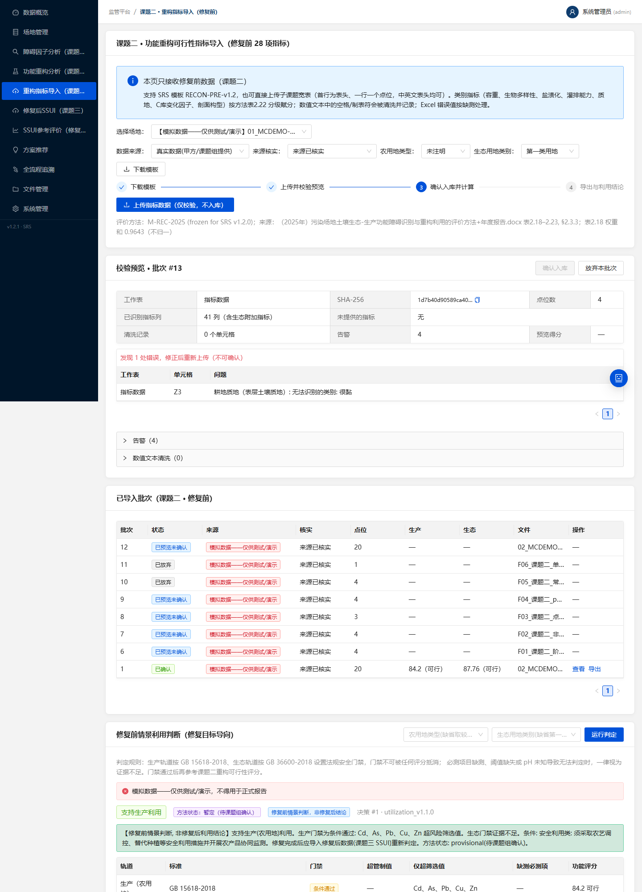
图：课题二导入校验：非法类别逐格报错（不可确认）
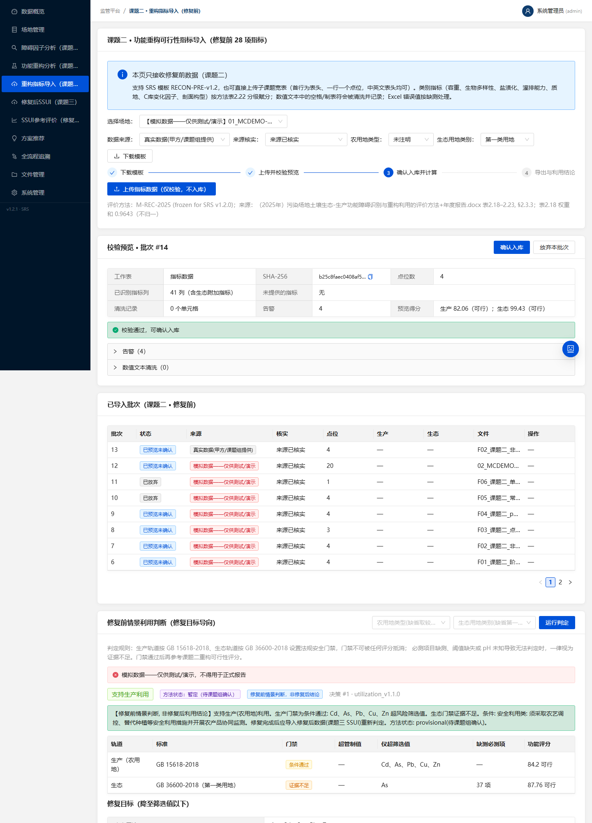
图：课题二导入预览：校验通过，含常数列告警

6.5 计算方法（M-REC-2025）
- 点位 → 场地：数值指标取中位数，类别指标取众数（方法 §2.3.2.1）；导出文件同时给出每个点位的 F 值和等级分布。
- 按表2.22 对每项指标分等赋值 F。污染物：生产轨道按 GB 15618-2018（超管制值 10、超筛选值 50、未超 100；无管制值的铜、镍、锌、六六六、滴滴涕、苯并[a]芘只按 50/100），生态轨道按 GB 36600-2018 第一类用地。
- 全指标路径：表2.18 的 26 项均有赋分时，综合得分 = Σ(F × T)，T 为表2.18 原值（Σ=0.9643，不归一，理论最高 96.43）。
- 缺失数据路径：否则按表2.19（生产）/表2.21（生态）准则层权重计算；土壤质量类、修复潜力类用内梅罗指数 P = [(P平均² + P权重²)/2]^½ 计类别分；任一准则无可赋分数据时结果为“证据不足/无法评价”，并列出缺失准则。
- 综合得分 > 50 为“可行”，≤ 50 为“不可行”。F ≤ 60 的指标列为限制性指标。
说明：重构可行性得分不能替代法规安全门禁。例如个旧测试表的生产得分可能大于 50，但 Cd、As、Pb 超过 GB 15618 管制值，利用决策仍为“不支持”。
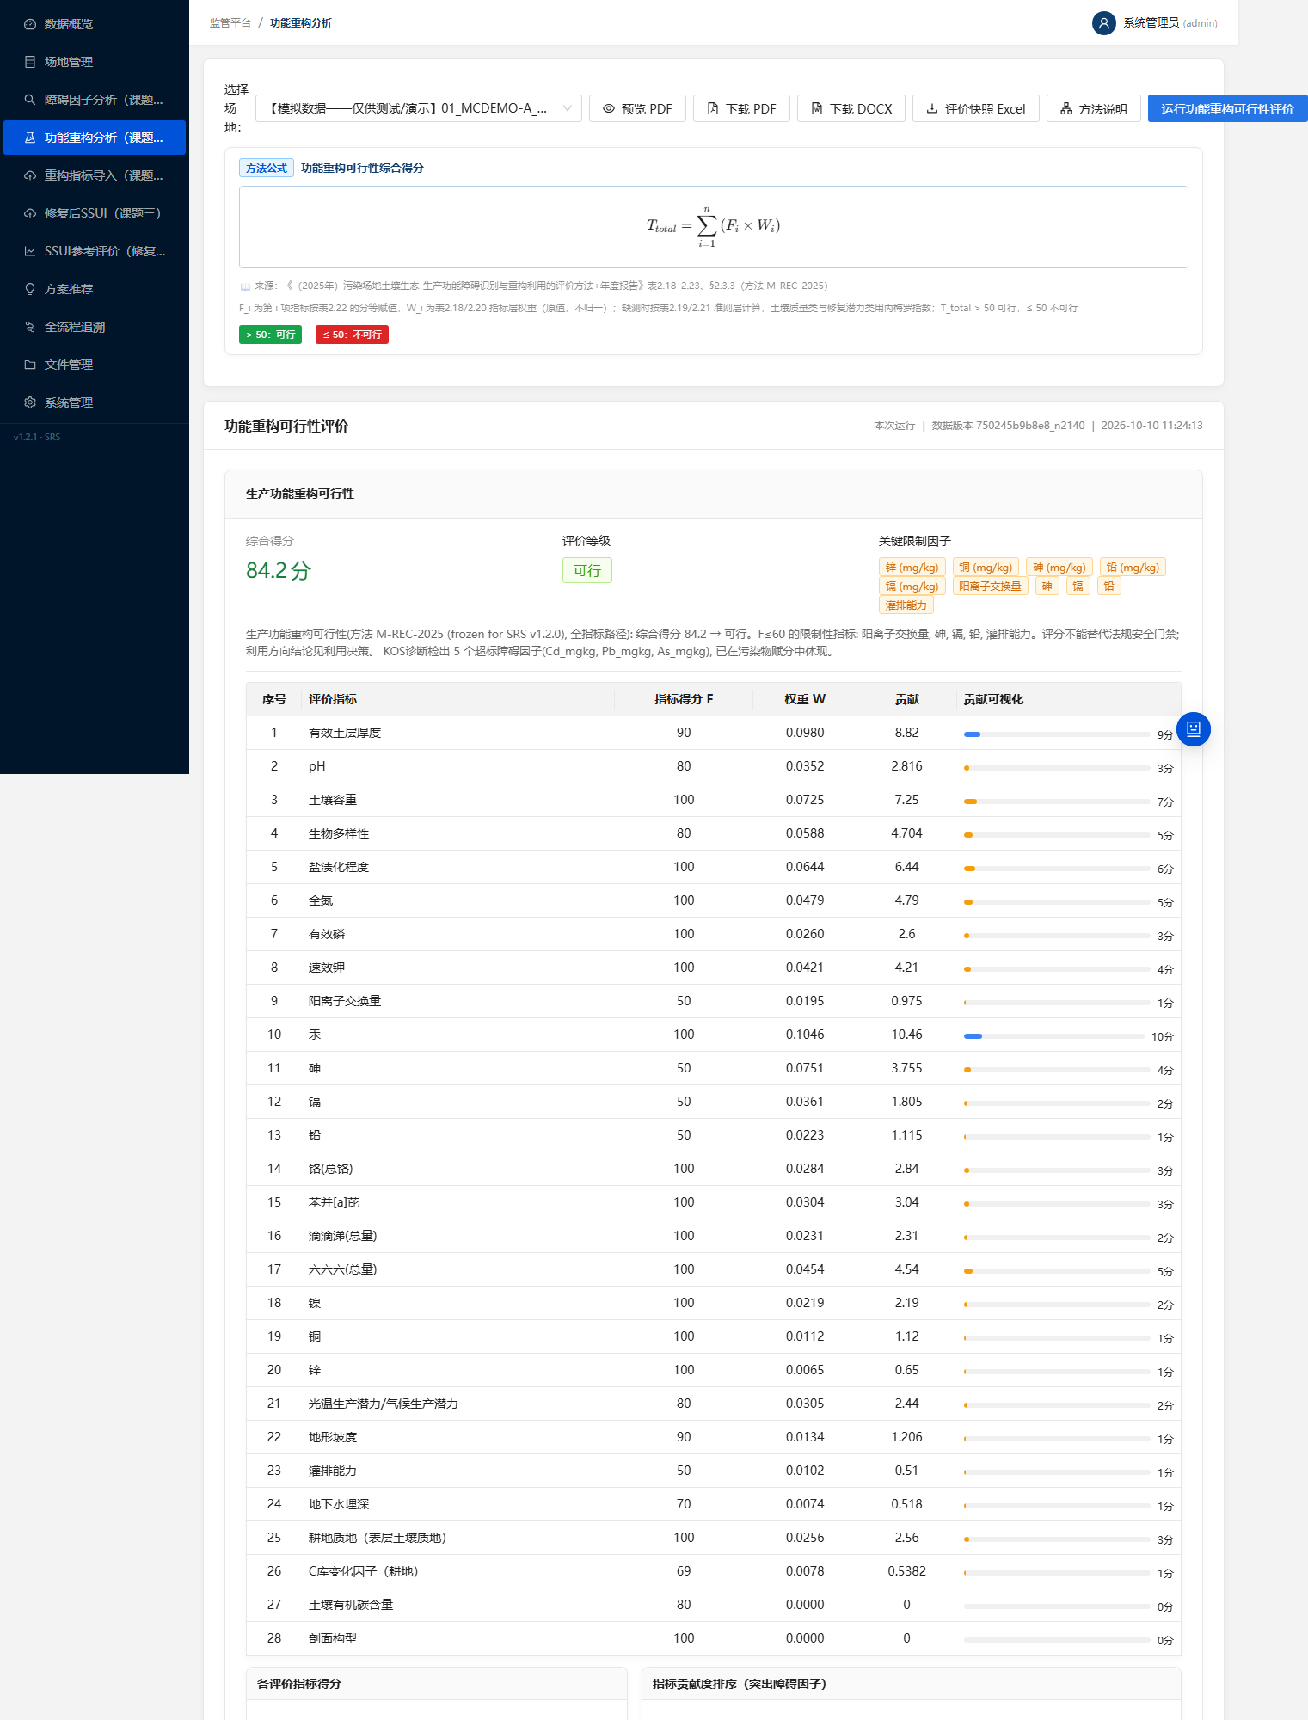
图：功能重构分析（课题二）
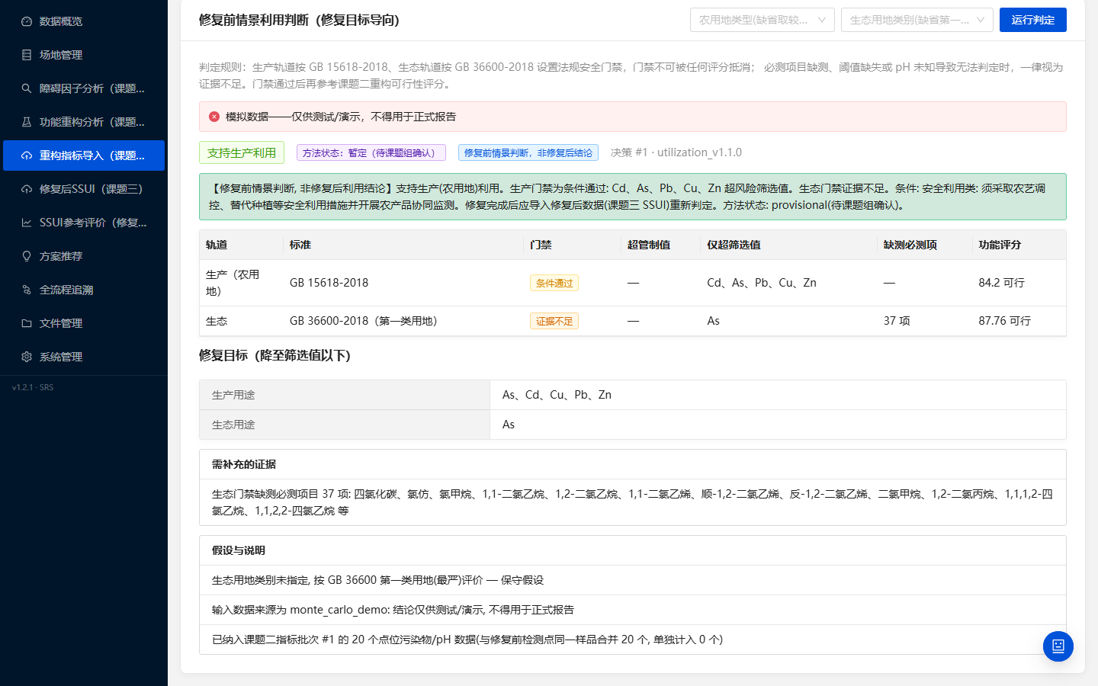
图：修复前情景判断（不作为修复后结论）
说明：修复前情景判断只说明“以当前状态，哪些因子必须修复到什么水平”，结论前缀为【修复前情景判断，非修复后利用结论】。修复完成后，必须用修复后数据（课题三）重新判定。

第七章 课题三：修复后 SSUI 独立导入

7.1 流程
- 左侧点击“修复后SSUI（课题三）”，选择场地和评价轨道（生产利用 / 生态利用）。
- 点击“下载模板”。模板已预填场地编号和 25 项指标的编码、名称与权重。
- 按 7.2 填写后点击“上传已填写的模板”。此步骤只做校验预览，不写入业务数据。
- 检查预览：错误逐条列出“工作表 / 行 / 列 / 问题”，有错误时不能确认，修正后重新上传。
- 校验通过后点击“确认入库”。系统在一个事务中写入指标记录、修复后污染物检测值和 SSUI 结果，任一步失败则全部回滚。
- 在“已导入批次”中导出 SSUI 结果（结果、指标贡献、准则层、修复后污染物）。
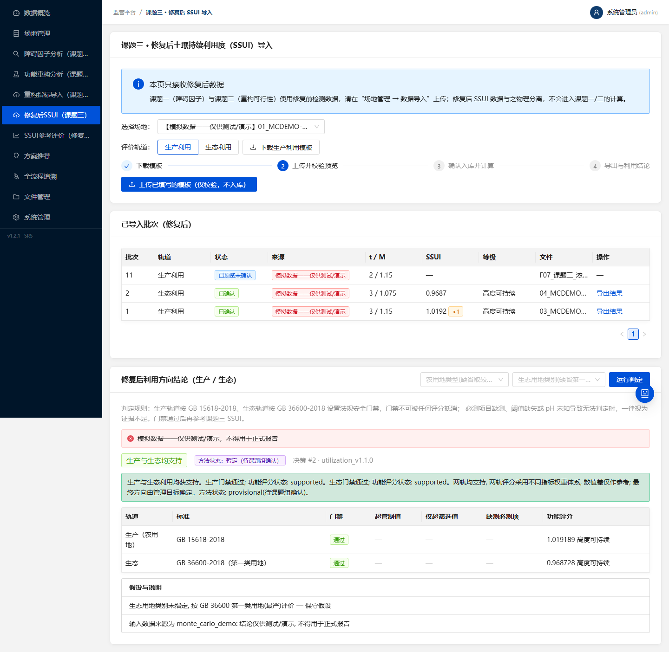
图：修复后 SSUI 导入（课题三）
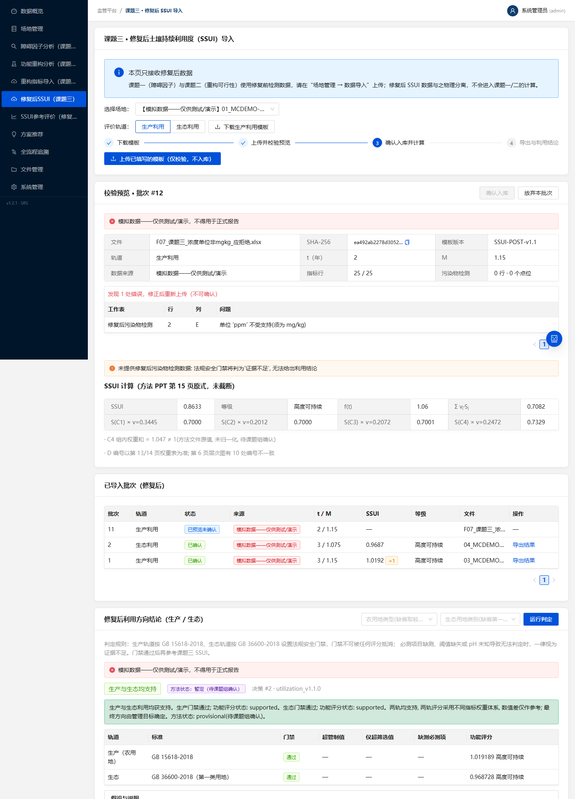
图：课题三导入校验：单位错误定位到工作表/行/列

7.2 模板填写（SSUI-POST-v1.1，得分录入模式）
工作表 | 内容 | 要求
批次信息 | 场地编号、评价轨道、评价年份、修复后年数 t、管理强度或 M、数据来源 | M 须在方法区间内：生产 1.1–1.2，生态 1.05–1.1；数据来源须如实选择
指标得分 | D1–D25：原始值（可选）、单位（可选）、得分 si（必填） | si 取值 0–1，由课题组按分级标准赋分。方法文件未给出原始值到得分的换算规则，因此本版是“得分录入模式”，不是原始数据计算流程
修复后污染物检测 | 点位编号、pH、污染物、浓度、单位 | 单位必须为 mg/kg；用于法规安全门禁，缺测项目不视为达标

7.3 计算方法
SSUI = f(t) × Σ_{j}(v_{j} × S_{j}) × M，其中 S_{j} = Σ_{i} w_{ij} × s_{i}，f(t) = 1 + 0.03t。权重 v_{j}、w_{ij} 分轨道取自方法 PPT（生产第 14 页，生态第 13 页）。
SSUI | 等级
0.8 – 1.0 | 高度可持续
0.6 – 0.8 | 中度可持续
0.4 – 0.6 | 低度可持续
< 0.4 | 不可持续

说明：由于 M ≥ 1.05、f(t) ≥ 1，SSUI 可能超过 1.0。系统不截断，显示原值并标记“超出 0–1 区间，待课题组确认”。方法文件中 C4 组内权重之和（生态 1.214，生产 1.047）不等于 1，系统按原值使用并提示。
“SSUI参考评价（修复前）”页面仍保留，用于基于修复前检测数据的参考评价；正式 SSUI 以课题三页面为准。
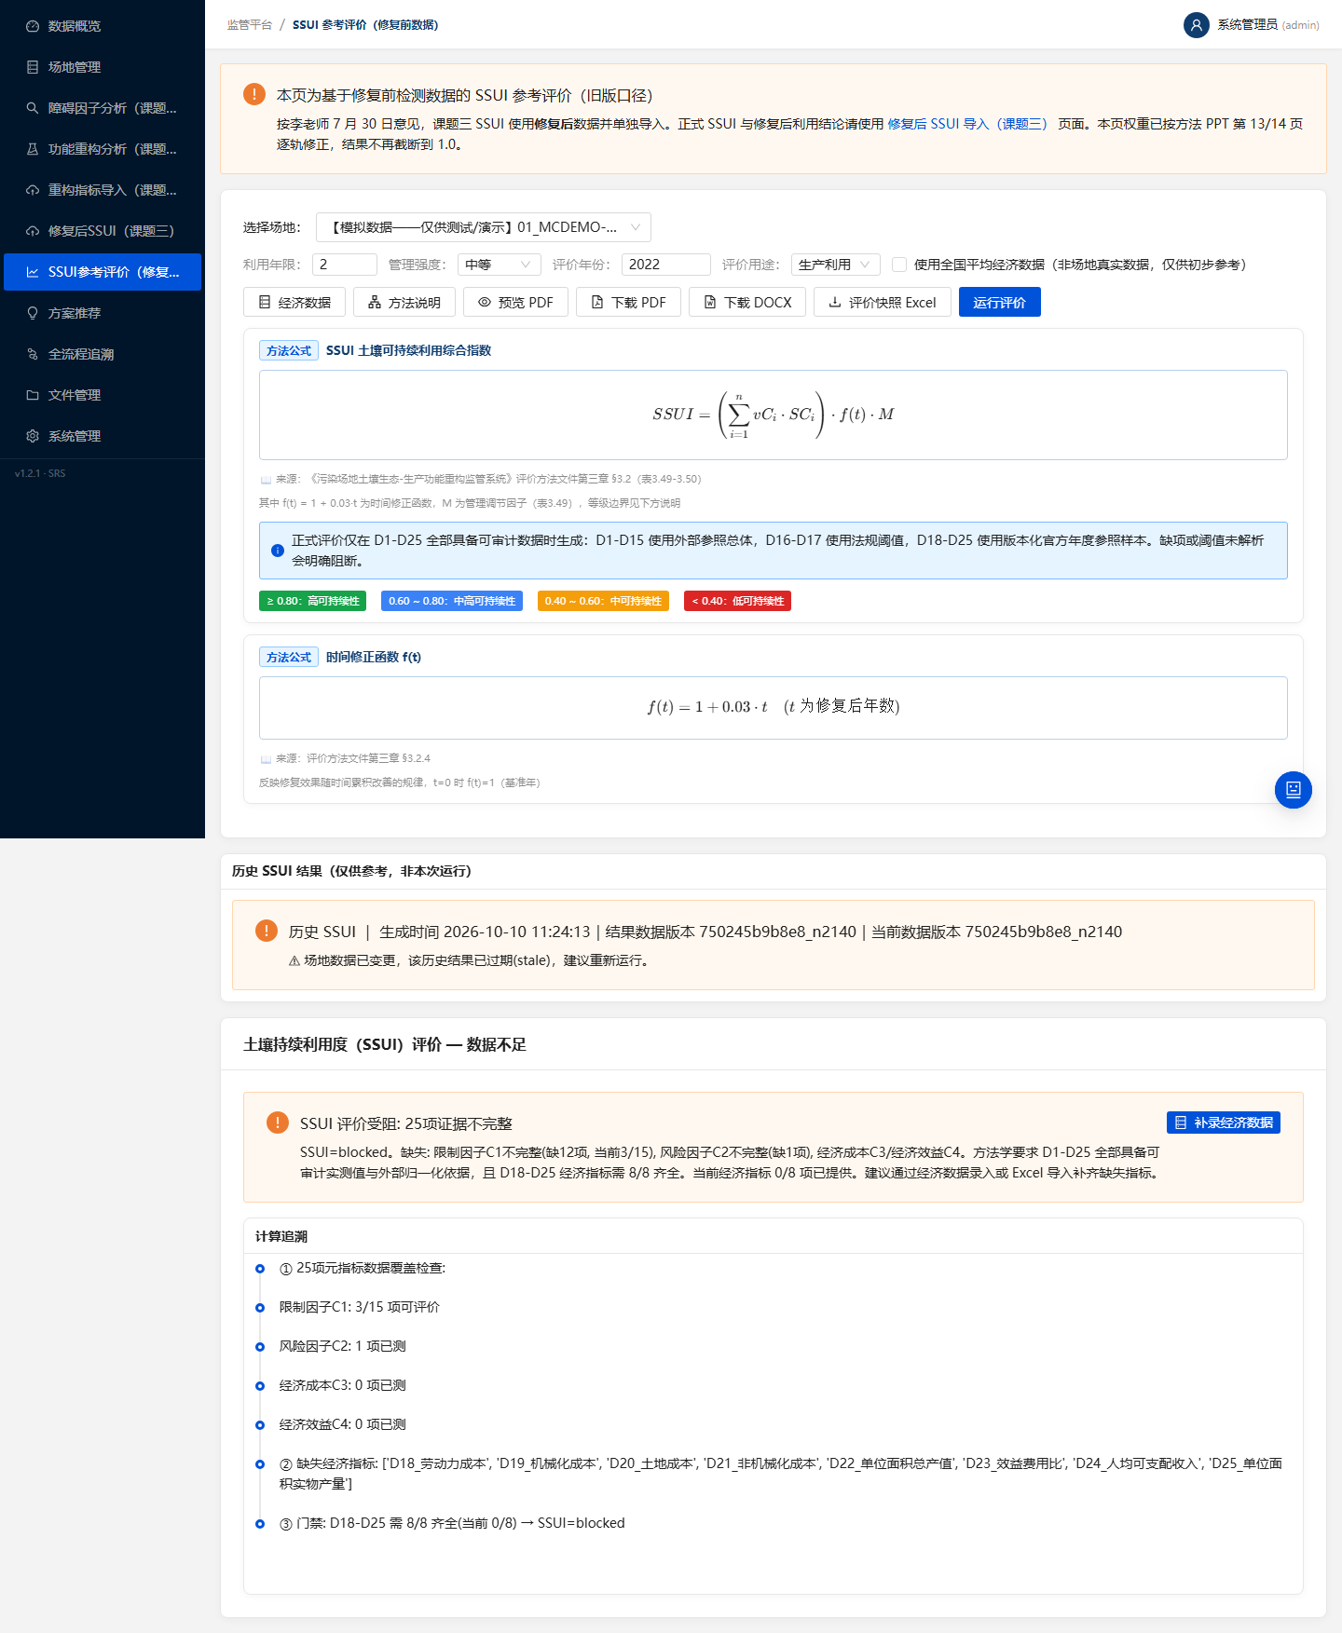
图：SSUI 参考评价（修复前数据，非课题三结论）

第八章 修复后利用方向结论（生产 / 生态）

8.1 判定规则
- 先过法规安全门禁：生产轨道按 GB 15618-2018（农用地筛选值 / 管制值，按 pH 和水田 / 其他分档），生态轨道按 GB 36600-2018 表 1 的 45 项基本项目（未指定时按第一类用地，标准 5.3.1）。
- 门禁结果分四种：通过 / 条件通过（超筛选值但不超管制值）/ 未通过（超管制值）/ 证据不足。门禁不能被任何评分抵消。
- 门禁通过（或生产轨道条件通过）后，再看功能评分：修复后用课题三 SSUI（暂定 ≥ 0.6 为支持），修复前用课题二重构可行性。
- 必测项目缺测、pH 或农用地类型未知导致无法判定时，一律为“证据不足”，并列出需补充的证据。
结论 | 含义 | 演示场地
生产与生态均支持 | 两轨都支持；两轨权重体系不同，分数差只作参考，最终方向由管理目标确定 | SRS-A
支持生产利用 | 生产门禁通过或条件通过且功能评分支持；条件通过时附安全利用条件 | SRS-B
支持生态利用 | 生态门禁通过且功能评分支持 | SRS-C
均不支持 | 两轨都因门禁未通过或评分不支持而被否定 | SRS-D（砷重度超标）
证据不足 | 至少一轨无法判定，且没有任何一轨得到支持 | SRS-E（缺测镉、VOC）

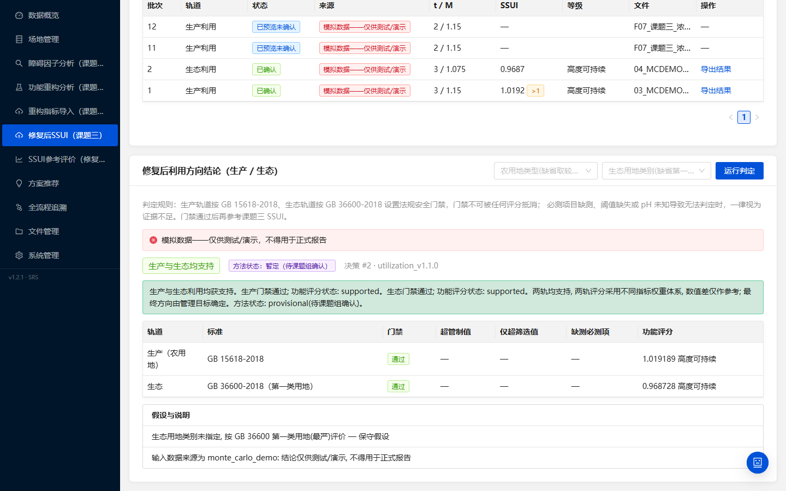
图：结论：两轨均支持（SRS-A）
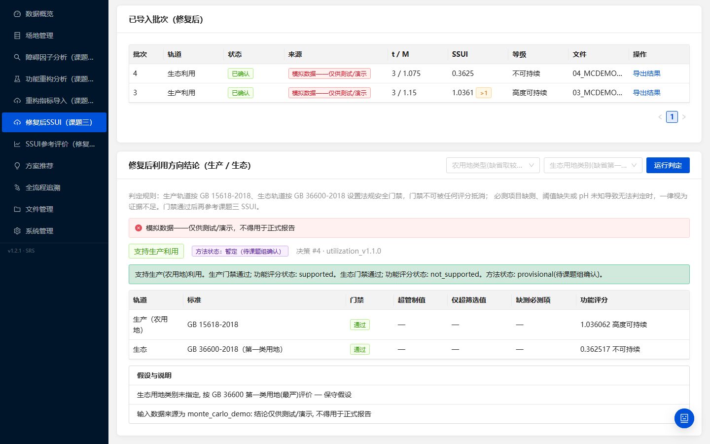
图：结论：仅生产支持（SRS-B）
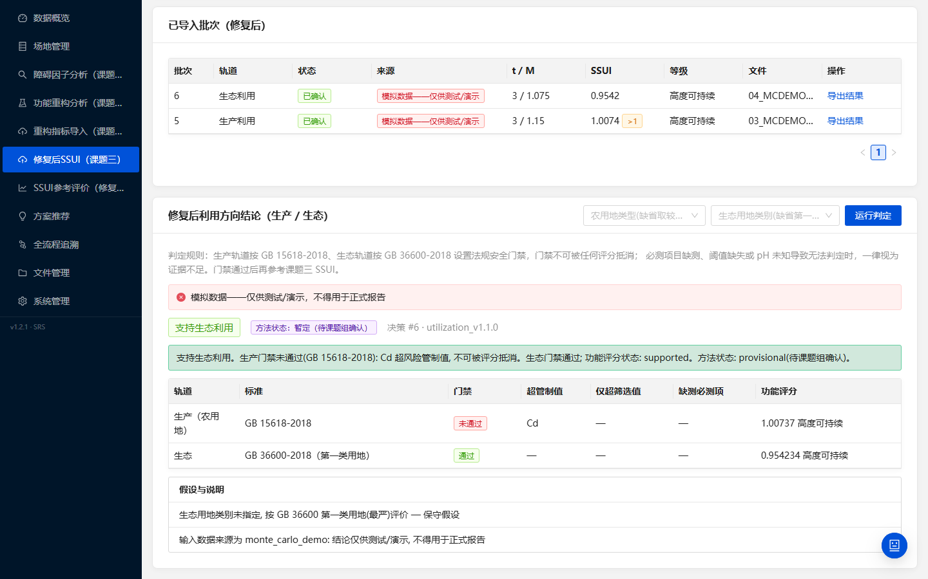
图：结论：仅生态支持（SRS-C）
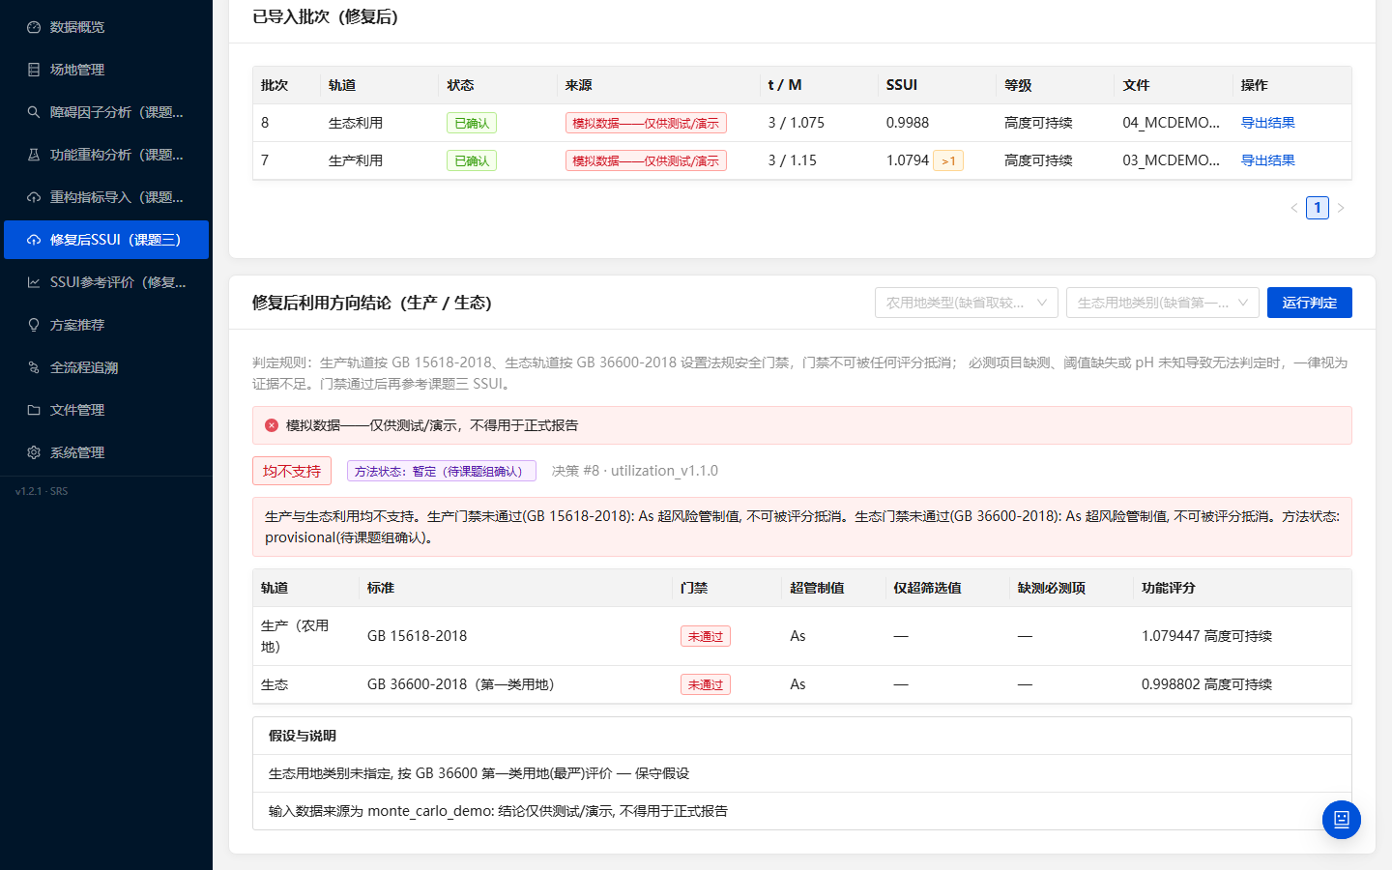
图：结论：重度超标两轨均不支持（SRS-D）
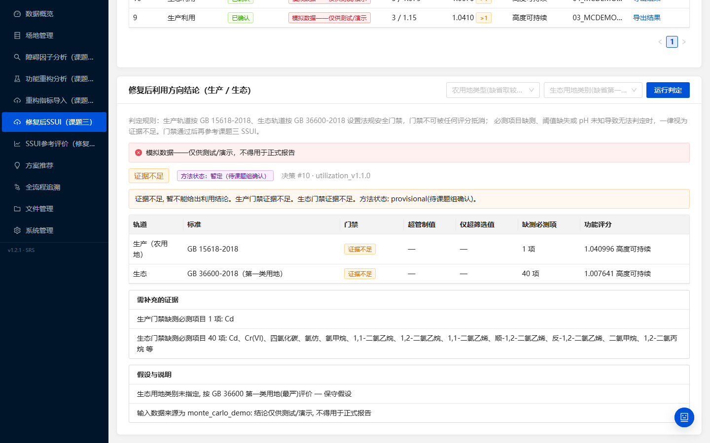
图：结论：缺测关键项目，证据不足（SRS-E）

8.2 阈值来源
GB 36600-2018 表1（45 项）与表2（40 项）、GB 15618-2018 表1–表3 均由生态环境部官网发布的标准 PDF 逐行转录，并与统一障碍因子知识库 V1.0 独立比对。12 项挥发性有机物（氯甲烷、1,1-二氯乙烷等）已全部核实并参与门禁。
说明：标准中未列出的物质（如荧蒽、芘、蒽、菲、六六六总量）在生态门禁中显示“无 GB 36600 阈值”，只列浓度、不判定达标或超标；需按 HJ 25.3 风险评估推导筛选值。

第九章 方案推荐、报告与文件
- 方案推荐：基于 KOS 关键障碍因子匹配技术库，给出排序、匹配度、成本周期和禁用条件。
- 报告：在场地追溯详情或各分析页生成 PDF、DOCX 或 HTML 报告。三种格式与“评价快照 Excel”来自同一份评价快照（编号印在页眉），首页摘要与正文数字一致；报告记录保存该快照，之后导入的新数据不会改变已生成报告的依据。
- 报告内容：场地信息；按阶段与批次分列的数据来源（修复后两条轨道重复导入的同一批样品按样品编号去重）；分阶段覆盖率与检测摘要；按阶段的法规门禁与超标统计；课题一正式/探索性结果；课题二重构可行性；课题三修复后 SSUI（修复前旧口径评价只作参考）；利用方向结论；推荐方案；五阶段业务记录与软件里程碑；版本与快照编号。
- PDF 由程序直接排版，内嵌中文字体（Windows 上使用微软雅黑/黑体），包含表格、图件、页眉页脚与页码；页脚显示所用字体。
- 使用模拟数据的场地，报告封面显示红色“【模拟数据——仅供测试/演示，不得用于正式报告】”横幅。
- 文件管理：查看、下载各阶段上传的附件与生成的报告。
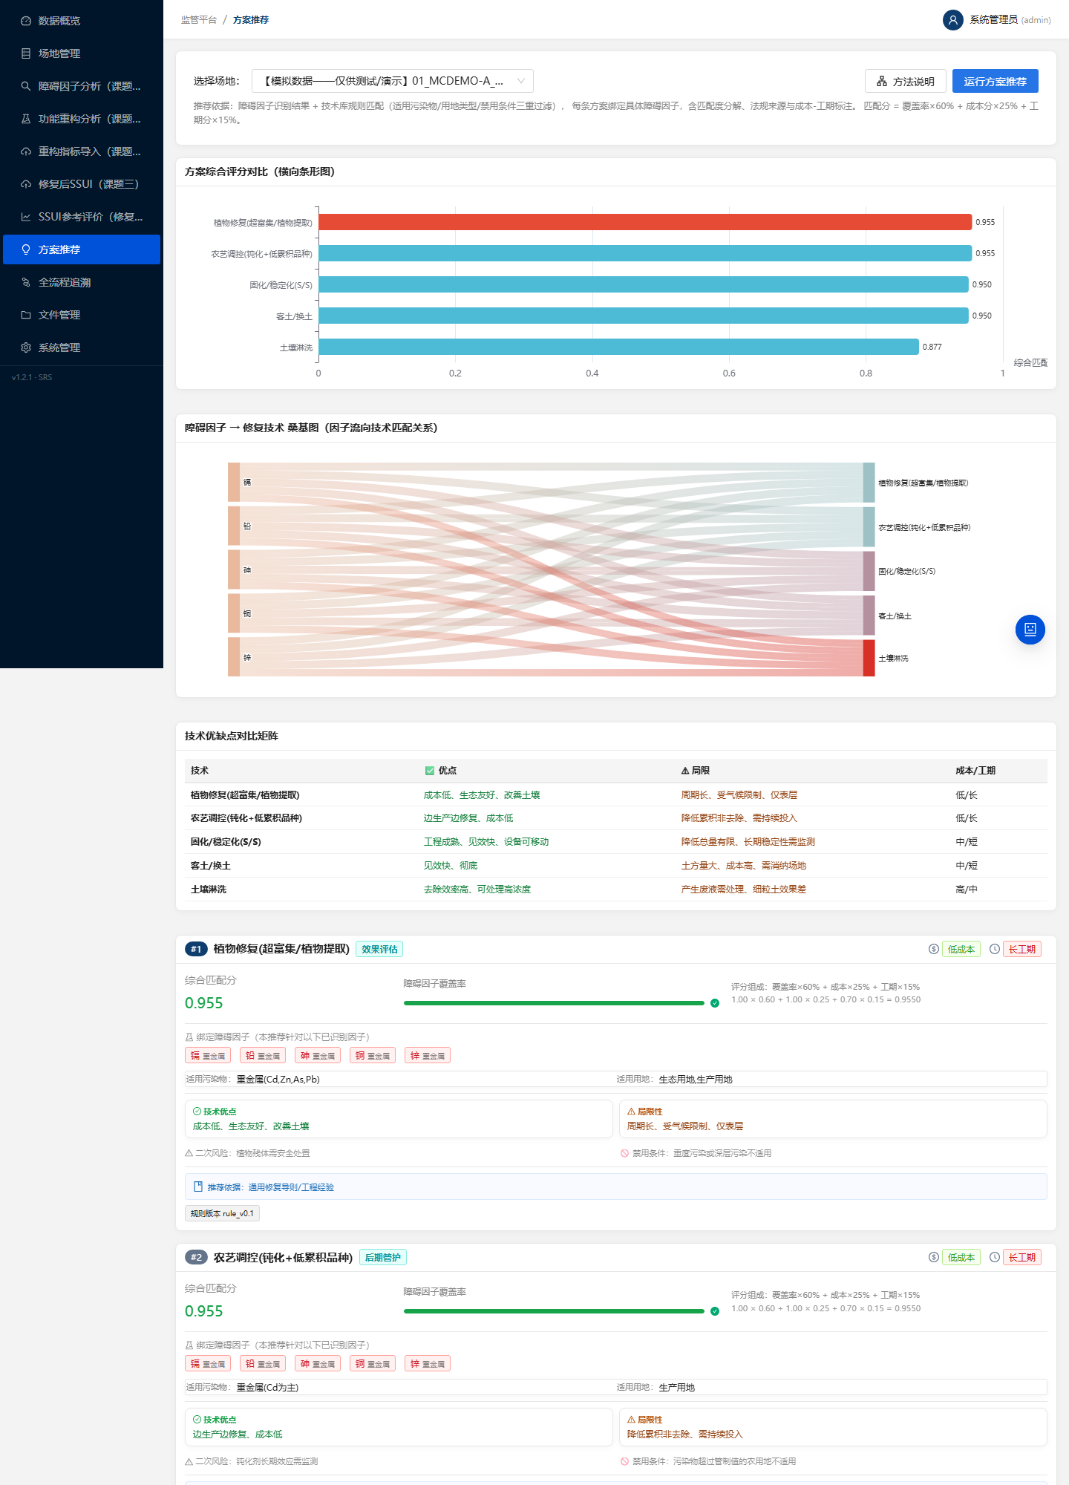
图：修复方案推荐
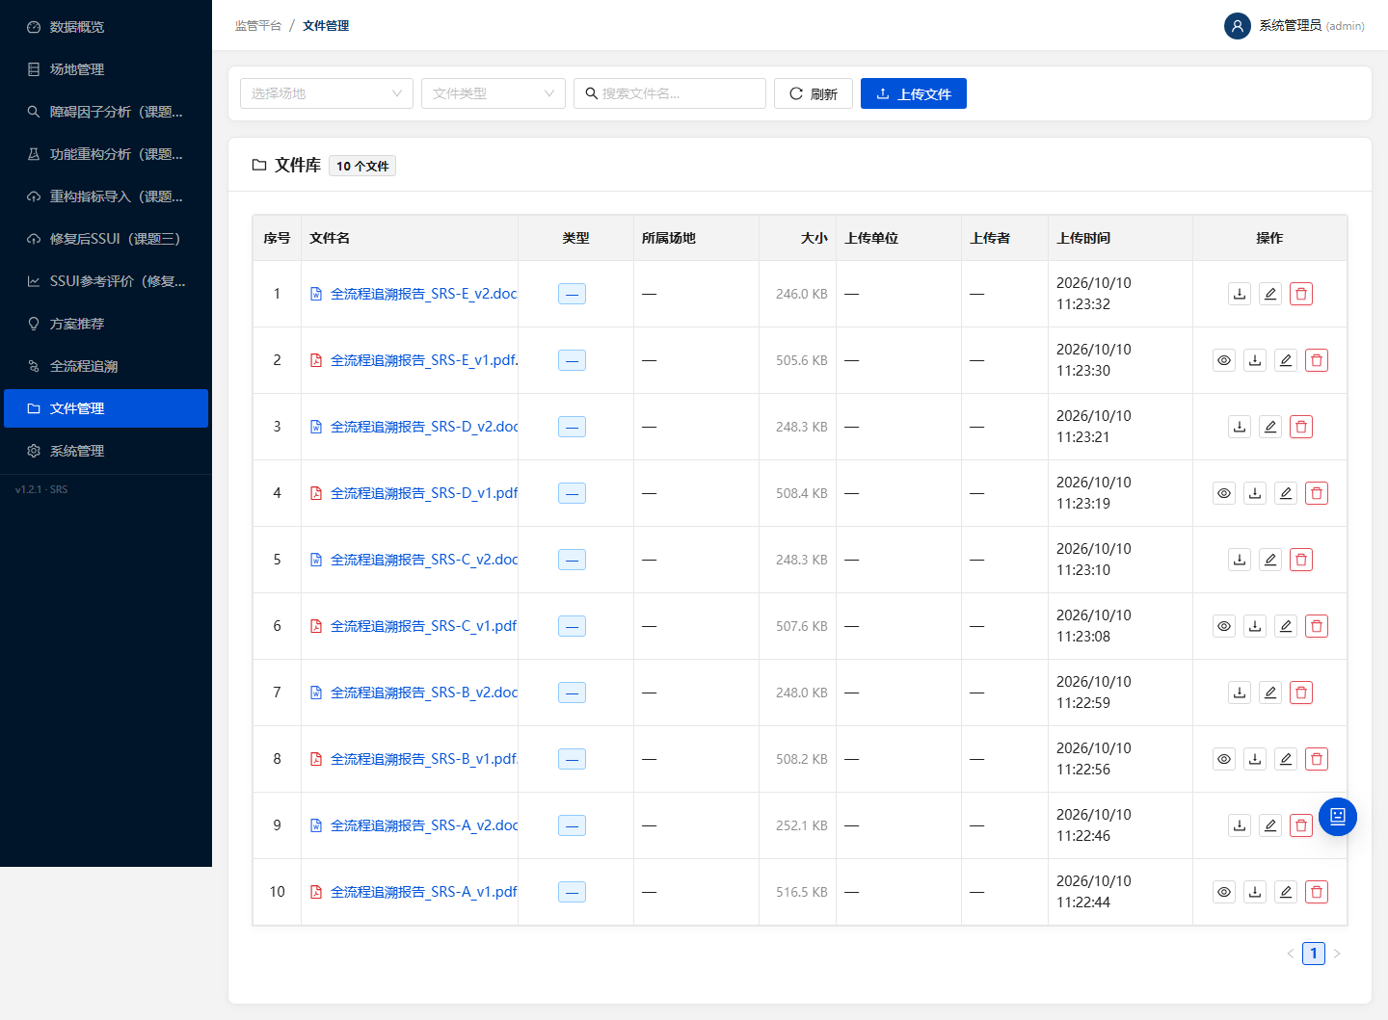
图：文件管理

第十章 备份与恢复
- 系统管理 → 备份恢复 → “立即备份”：生成加密备份文件（%APPDATA%\SRS\backups）。系统每天 02:00 自动备份。
- 恢复：选择备份 → 二次确认。恢复前，系统会自动保存当前数据库快照（文件名含 pre_restore）。
- 恢复完成后重新登录，核对场地数量、课题二/三批次和利用结论。
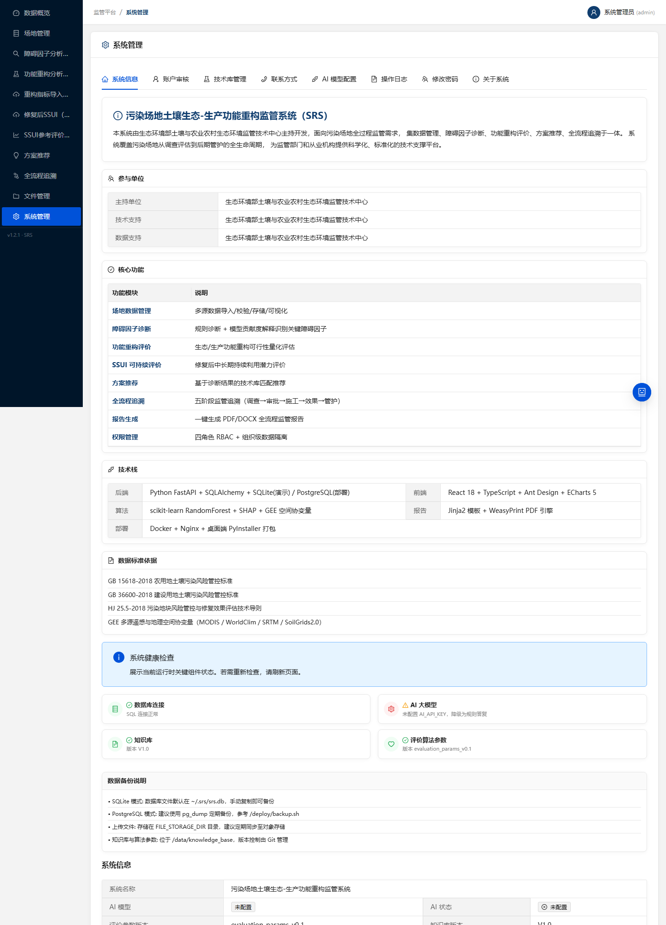
图：系统管理

第十一章 模拟数据与演示
- 演示数据包 demo/mc_v12 由固定随机种子（20261009）生成 5 个合成场地（SRS-A…E，分别对应五类结论）和 8 个边界/错误夹具；所有文件、场地名和结果均带“模拟数据——仅供测试/演示”标签。
- metadata.json 记录生成器版本、种子、分布、相关结构、约束、阶段假设、单位和文件 SHA-256；expected.json 为独立实现（不调用系统评价代码）的期望门禁、SSUI 与结论。
- 导入顺序：① 修复前检测数据（场地管理 → 数据导入）→ ② 课题二指标 → ③ 课题三生产、生态 → ④ 利用结论 → ⑤ 报告与追溯。
- 演示请使用独立的演示数据库或演示安装；正式首启数据库为空，演示数据只有在用户显式导入后才会出现，可随时删除。
- 模拟数据结果只说明软件流程，不代表任何真实场地，不得用于正式报告或模型训练。

第十二章 常见问题与故障排除
问题 | 原因与处理
结论显示“证据不足” | 查看“需补充的证据”：通常是缺测必测项目（如 GB 36600 VOC）、缺 pH 或农用地类型、功能评分未计算
课题二显示“证据不足/无法评价” | 某个准则（如光温生产潜力、地下水埋深）没有可赋分的数据；按“未赋分指标及原因”补充
课题二提示“无法识别的类别” | 按第 6.3 节取值填写；中英文均可，但须与表2.22 分级一致
课题三预览报错 | 按“工作表/行/列”逐条修正；常见原因：得分超出 0–1、M 超出区间、单位不是 mg/kg、场地编号不一致
提示“相同内容已在批次 #n 确认导入” | 相同内容不重复入库；如需更正，修改内容后重新上传
SSUI 大于 1 | 方法公式中 M ≥ 1.05 所致，按原值显示并标注待确认，不是错误
文件管理页提示 403（v1.1 旧版） | v1.1 未登记“文档查看”权限；升级到 v1.2.1 后首启自动补齐
启动后浏览器未打开或端口被占用 | 手动访问 http://127.0.0.1:8000；若端口被占用，关闭占用程序或已在运行的 SRS 实例
地图无底图 | 离线时只显示点位；在线底图需联网
监管账户无法导入 | 监管角色只读，按设计不能导入数据或运行判定

附录 A 课题三指标与权重（方法 PPT 第 13/14 页）
编码 | 指标 | 准则层 | 生产权重 | 生态权重
D1 | 土壤含盐量[电导率、无机盐浓度] | C1 | 0.1209 | 0.1153
D2 | 土壤碱化度[交换性钠离子] | C1 | 0.0615 | 0.0562
D3 | 土壤机械组成[土壤质地、孔径分布] | C1 | 0.0676 | 0.0659
D4 | 土壤含水率 | C1 | 0.0679 | 0.0686
D5 | 阳离子交换量 | C1 | 0.0312 | 0.0305
D6 | 盐基饱和度 | C1 | 0.1322 | 0.1316
D7 | pH | C1 | 0.0642 | 0.0653
D8 | 土壤有机质 | C1 | 0.0363 | 0.0344
D9 | 水稳性团聚体 | C1 | 0.0264 | 0.0257
D10 | 有效态锌、铁、锰、硼、钙 | C1 | 0.1348 | 0.1406
D11 | 氮磷钾（总氮、总磷、速效钾） | C1 | 0.0547 | 0.0535
D12 | 土壤酶活性(过氧化氢酶、脲酶、磷酸酶、蔗糖酶) | C1 | 0.0317 | 0.0346
D13 | 土壤渗透率[饱和水力传导率] | C1 | 0.0627 | 0.0650
D14 | 有效土层厚度 | C1 | 0.0243 | 0.0269
D15 | 土壤表面粗糙度 | C1 | 0.0836 | 0.0858
D16 | 重金属污染物(铬、铅、镉、汞、砷) | C2 | 0.8341 | 0.7984
D17 | 有机污染物(苯系物(苯、甲苯等)、氯代烃(氯苯、二氯苯、氯乙烷、氯甲烷等)、石油烃(多环芳烃等)) | C2 | 0.1659 | 0.2016
D18 | 劳动力成本(种植、除草、浇水、追肥) | C3 | 0.3585 | 0.3339
D19 | 机械化成本(机械翻耕、机械免耕播种、机械压倒和清理秸秆、机械耙地、机械喷灌) | C3 | 0.2891 | 0.2556
D20 | 土地成本(面积) | C3 | 0.2053 | 0.1781
D21 | 非机械化成本(种子、化肥、除草剂、营养液、农药) | C3 | 0.1472 | 0.2323
D22 | 土地生产率 | C4 | 0.3095 | 0.3847
D23 | 效益费用比[投入产出比] | C4 | 0.3292 | 0.2702
D24 | 人均可支配收入(劳动报酬、租金、经营收益) | C4 | 0.2145 | 0.2540
D25 | 土地产出系数 | C4 | 0.1938 | 0.3051

准则层权重 v_{j}：生产 {'C1': 0.3445, 'C2': 0.2012, 'C3': 0.2072, 'C4': 0.2472}；生态 {'C1': 0.3838, 'C2': 0.141, 'C3': 0.2325, 'C4': 0.2426}。编号以第 13/14 页权重表为准，第 6 页层次图有 10 处编号不一致，已列入待确认。

附录 B 课题二权重（表2.18 / 表2.19 / 表2.21）
指标（表2.18 生产） | 权重
有效土层厚度 | 0.0980
pH | 0.0352
土壤容重 | 0.0725
生物多样性 | 0.0588
盐渍化程度 | 0.0644
全氮 | 0.0479
有效磷 | 0.0260
速效钾 | 0.0421
阳离子交换量 | 0.0195
汞 | 0.1046
砷 | 0.0751
镉 | 0.0361
铅 | 0.0223
铬(总铬) | 0.0284
苯并[a]芘 | 0.0304
滴滴涕(总量) | 0.0231
六六六(总量) | 0.0454
镍 | 0.0219
铜 | 0.0112
锌 | 0.0065
光温生产潜力/气候生产潜力 | 0.0305
地形坡度 | 0.0134
灌排能力 | 0.0102
地下水埋深 | 0.0074
耕地质地（表层土壤质地） | 0.0256
C库变化因子（耕地） | 0.0078

准则（表2.19 生产，缺失数据） | 权重
土壤质量类 | 0.1526
修复潜力类 | 0.2894
光温生产潜力/气候生产潜力 | 0.0842
地形坡度 | 0.0757
灌排能力 | 0.1119
地下水埋深 | 0.0988
耕地质地（表层土壤质地） | 0.0481
C库变化因子（耕地） | 0.0081
土壤有机碳含量 | 0.0835
剖面构型 | 0.0478

准则（表2.21 生态，缺失数据） | 权重
土壤质量类 | 0.2497
修复潜力类 | 0.1939
耕地质地（表层土壤质地） | 0.0567
C库变化因子（草地） | 0.0097
灌排能力 | 0.1448
土壤有机碳含量 | 0.0868
地形坡度 | 0.0922
剖面构型 | 0.0557
地下水埋深 | 0.1168

附录 C 已知限制与待确认事项
- 课题三尚无真实修复后数据，目前只用模拟数据演示；真实修复后验证待数据提供。
- SSUI 为得分录入模式：D1–D25 原始值到得分的分级规则未提供。
- 方法笔误与未定义事项 M-01…M-10（C 库因子④档 690→69、生态有效土层④档 00→90、表2.18 未给有机碳/剖面构型权重、区间端点、旱地/水田未注明、六价铬与总铬等）按冻结基线处理，待陈亮、宋伟杰老师确认。
- 子课题测试表（个旧）来源未核实：BHC/DDT/BaP 与全氮大量取值与权重计算表相同，结果只作软件演示。
- Windows 验收在 GitHub Actions 虚拟机的管理员账户上执行；标准（非管理员）账户测试为独立作业（以计划任务身份运行），结果见发布说明，不等同于甲方 Windows 10/11 实机测试。
- 课题一探索性提示使用的文献参考值（阳离子交换量 10 cmol(+)/kg、全氮 1.0 g/kg、有机质 6 g/kg 等）未经课题组批准为正式限值，只用于复核提示。
- 经济输入文件（演示包 05_*.json）不参与课题三 SSUI 计算；经济原值到 D18–D25 得分的计算未实现。
- 课题二演示场景均为“可行”，不可行分支尚未用演示数据覆盖；方法事项 Q01–Q18 见决策登记。

